临时高压消防给水系统压力开关、流量开关启泵值的探讨
Discussion on the values starting pump of flow switch and pressure switch in the temporary high pressure fire protection water supply system.
刘斌
（中信建筑设计研究总院有限公司，武汉430014）
摘要：目前国际上发达国家常用的启泵信号是压力和流量，其原因是可靠性高，根据《消防给水及消火栓系统技术规范》GB50974-2014第11.0.4条的规定：消防水泵应由消防水泵出水干管上设置的压力开关、高位消防水箱出水管上设置的流量开关、或报警阀压力开关等开关信号直接自动启动消防水泵。
Abstract: Because of the high reliability, at present, the signal of actuating pump commonly used of developed countries in the world is the pressure and flow rate. According to the article 11.0.4 of 《code for fire protection water supply and hydrant systems》GB50974-2014: The fire pump should be directly started by automatic switch signal, such as the pressure switch of the fire pump on the main outset pipe、the flow switch of the outset pipe on the high fire water tank and the pressure switch of the alarm valve.
关键词：压力开关 流量开关 消防系统自动启动压力值 消防系统自动启动流量值
开关信号直接自动启动消防水泵。
Key word:pressure switch; flow switch; automatic startup pressure of fire system; the fire pump automatic started by switch signal.

目前国际上发达国家常用的启泵信号是压力和流量，其原因是可靠性高，根据《消防给水及消火栓系统技术规范》GB50974-2014第11.0.4条的规定：消防水泵应由消防水泵出水干管上设置的压力开关、高位消防水箱出水管上设置的流量开关、或报警阀压力开关等开关信号应能直接自动启动消防水泵。但规范中对压力开关、流量开关的启泵值并未给出具体的数值，本文将从以下几个方面对临时高压系统的压力开关、流量开关的启泵值确定进行探讨，不当之处，请同事们批评指正。
一.压力开关启动值的确定
1.压力开关定义：
压力开关是一种简单的压力控制装置，当被测压力达到额定值时，压力开关可发出警报或控制信号。压力开关的工作原理是：当被测压力超过额定值时，弹性元件的自由端产生位移，直接或经过比较后推动开关元件，改变开关元件的通断状态，达到控制被测压力的目的。
2压力开关类别：
压力开关有机械式，电子式两大类，机械式压力开关又分多种，电子式压力开关的也分多种。电子压力开关 采用高精度压力传感器，比机械压力开关精度高、迟滞小、响应快、稳定可靠、调节无死区，可以在整个量程范围内任意设定继电器动作压力点， 使用按键调节动作压力，使用简便，更加灵活，电子压力开关代替各种机械式压力开关已逐渐成为应用的主流。因此，在临时高压给水系统中使用的压力开关建议采用电子式，也可以采用电接点压力表、压力传感器替代压力开关。
电子式压力开关技术参数：
量程范围：－1BAR～200MPa；
供电电压：12~35V DC（24V DC 校准电压）/交流220vAC供电
输出继电器容量：220V AC 3A，24V DC 5A； 精 度：优于0.5%FS
设置范围：全量程段可以设置监测点，防波动回差设置。
使用温度：-20℃—85℃；
设定值和压力范围的确定：推荐设定范围在压力范围的30%—65%之间，可设定范围为压力范围的15%—90%之间。
防护等级：IP65
接口螺纹：M20*1.5、G1/2、1/2NPT
3压力开关设置位置：
压力开关通常设置在消防水泵的出水主干管道上，但对于自动喷水灭火系统而言，则由报警阀上设置压力开关启动喷淋主泵，报警阀压力开关其实是一种压力型水流探测开关，当报警阀开启后，报警管路充水，并流向水力警铃，当系统中有任一个或者一个以上的喷头流量出现后，压力开关动作，自动启动喷淋泵，并发出报警信号。由于报警管路平时无水，压力开关处于无压状态，一旦喷头动作报警阀开启，报警管路充水，压力开关动作启泵，压力开关是从无压到有压的变化，几乎没有误动作的可能性，故笔者认为无须在喷淋泵出水管上再重复设置压力开关。
4消防水泵出水管上压力开关启动值的确定：
根据《消防给水及消火栓系统技术规范》GB50974-2014第11.0.4条的规定：消防水泵应由消防水泵出水干管上设置的压力开关、高位消防水箱出水管上设置的流量开关、或报警阀压力开关等开关信号应能直接自动启动消防水泵。因此，笔者认为，消防泵出水管上设置的压力开关启动值，应满足消防系统自动启泵压力值的要求。
临时高压给水系统可分为三种形式：有高位水箱、无增压稳压设备；有高位水箱、有增压稳压设置（上置式）；有高位水箱、有增压稳压设备（下置式）；不同的系统形式，对应着不同的压力开关启动值，下面我们分别就这几种形式讨论消防系统自动启泵压力值的确定：
4.1消火栓系统压力开关动作值的确定：
4.1.1.有高位水箱、无增压稳压设备
根据GB50974-2014第5.2.2的要求， 高位消防水箱的设置位置应高于其所服务的水灭火设施，且最低有效水位应满足水灭火设施最不利点处的静水压力，并应按下列规定确定：
1) 一类高层公共建筑，不应低于0.10MPa，但当建筑高度超过100m时，不应低于0.15MPa；
2) 高层住宅、二类高层公共建筑、多层公共建筑，不应低于0.07MPa，多层住宅不宜低于0.07MPa；
3)工业建筑不应低于0.10MPa，当建筑体积小于20000m³时，不宜低于0.07MPa；
当高位消防水箱的设置高度满足以上1～3款的静压要求，无须设置增压稳压设备，且水箱出水管上无减压阀时，我们可以将高位水箱最高水位至主泵主干管的高差H1+H2作为消防给水系统自动启动压力值；当水箱出水管上设置有减压阀时，消防给水系统自动启泵压力值应为最不利消防设施所需压力+该设施至压力开关H2的静压值；当给水系统压力下降时，压力开关应能自动启动消防泵进行灭火。见消火栓系统示意图（一）
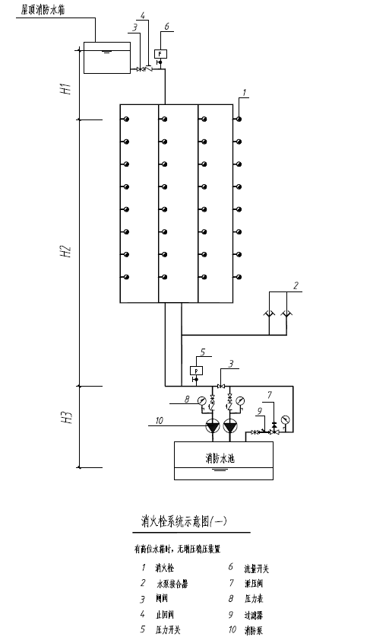
4.1.2.有高位水箱、有增压稳压设备（上置式）
当高位消防水箱不能满足GB50974-2014第5.2.2条第1～3款的静压要求时，应设增压稳压设备。系统压力由稳压泵维持，在实际工程中，为避免稳压泵频繁启停，多采用气压水罐作为防止稳压泵频繁启停的技术措施，因此，这种情况下系统压力是由气压罐来维持的。根据98S205《消防增压稳压设备选用及安装》（隔膜式气压罐）标准图集总说明中第七节内容：利用气压罐所设定的P1、P2、PS1、PS2运行压力，控制稳压泵运行工况，达到增压和稳压的功能。其中，P1为最不利点消防所需压力，P2为气压罐设计最高工作压力，PS1为稳压泵的启动压力，PS2为稳压泵停泵压力。当增压系统压力值低于P2时，启动消防主泵。因此，我们可以认为，设置增压稳压设备的消防系统，主泵出口主管上压力开关的启泵值应为P2+最不利灭火设施与压力开关的高差（静水压力）。下面我们就来讨论一下P1、P2、PS1、PS2的计算：
根据GB50974-2014第5.3.3条的要求，稳压泵的设计压力应符合下列要求：
1） 稳压泵的设计压力应满足系统自动启动和管网充满水的要求；
2） 稳压泵的设计压力应保持系统自动启泵压力设置点处的压力在准工作状态时大于系统设置自动启泵压力值，且增加值宜为0.07MPa～0.10MPa；
3） 稳压泵的设计压力应保持系统最不利点处水灭火设施在准工作状态时的静水压力应大于0.15MPa。
根据第3款要求：稳压泵的设计压力应保持系统最不利点处灭火设施在准工作状态时的静水压力应大于0.15MPa ，为简化计算，P1=0.15MPa；P2=(P1+0.098) /a_{b}-0.098（其中a_{b}=0.65-0.85）；当增压系统压力下降到P2时，应启动消防主泵。
PS1为稳压泵的启动压力，根据第2款要求：稳压泵的设计压力应保持系统自动启泵压力设置点处的压力在准工作状态时大于系统设置自动启泵压力值，且增加值宜为0.07MPa～0.10MPa；PS1=P2+(0.07～0.10)MPa;PS2为稳压泵停泵压力，一般按PS2=PS1+(0.05～0.06)MPa.
举例说明，当气压罐工作压力比a_{b}=0.8时，消防系统增压稳压设备的最低设计压力P1=0.15MPa，P2=0.21MPa，PS1=0.28MPa，PS2=0.33MPa。当火灾时，系统压力值降至0.21MPa+最不利灭火设施至压力开关的静水压力H2时，压力开关应能启动消防主泵。而屋顶稳压泵启停则由气压水罐上设置的稳压泵自动启停泵压力开关或压力变送器控制。稳压泵出口压力开关启泵压力值为0.28MPa，当增压系统压力值低于0.28MPa时，自动启动稳压泵，当增压系统压力值到达0.33MPa时，自动停止稳压泵运行，稳压泵在PS1-PS2之间反覆运行，当消防主泵启动后，稳压泵应自动停止运转，手动恢复“设备”的控制功能。见消火栓系统示意图（二）

4.1.3有高位水箱、有增压稳压设备（下置式）
当稳压泵从地下室水池吸水时，P1=0.15MPa+最不利灭火设施与水池最低水位的几何高度+管路至最不利灭火设施的沿程局部损失（MPa），P2=(P1+0.098) /ab-0.098（其中ab=0.65-0.85）；PS1=P2+(0.07～0.10)MPa;
PS2=PS1+(0.05～0.06)MPa，
火灾时，当系统压力值降至P2-压力开关与水池最低水位的几何高度H3(mH₂O)时，压力开关应自动启动消防主泵。见消火栓系统示意图(三)
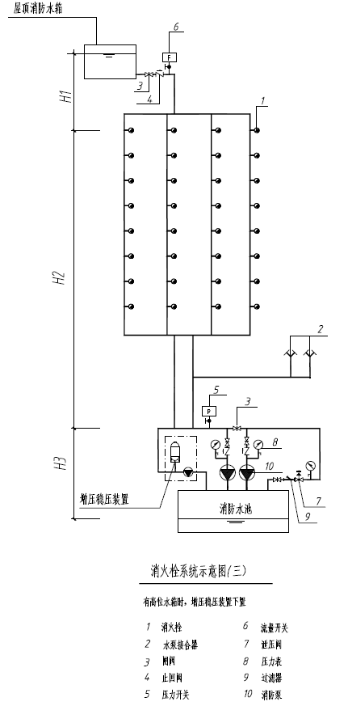
4.2.自动喷水灭火系统报警阀压力开关动作值的确定：
报警阀上设置的压力开关在动作触点能够可靠闭合，将压力信号转换为电信号，启动消防泵或发出电报警，对压力开关的动作压力，即使压力开关动作的最小压力值，我国报警阀组的产品标准上未做规定，建议参考水力警铃的动作压力，取不大于0.035MPa，当探测点的水压小于等于动作压力的80%时，压力开关不动作。
二、流量开关启动值的确定
1.流量开关定义：
流量开关主要是在水、气、油等介质管路中在线或者插入式安装监控水系统中水流量的大小。在水流量高于或者低于某一个设定点时候触发输出报警信号传递给机组，系统获取信号后即可作出相应的指示动作。
2.流量开关类别：
流量开关根据原理的不同分为机械形式和电子形式，机械形式的流量开关有挡片式，叶轮式，活塞式，浮球式等，主要是依靠给管道增加阻力的方式来获得动力，来推动相关的开关元件，进而实现检测过程。电子式流量开关是相对于无需供电的机械式流量开关而言的，电子式流量开关的概念很泛泛，它的原理有很多种，像涡轮式的、电磁式的、热式的、超声波式的等等，任何有开关量输出的流量计都可以称之为电子式流量开关。
LD系列电磁式流量开关性能规格
公称直径：DN25～DN300
精度：1、0.5
介子电导率：≥10(us/cm)
量程：0.5～10(m/s)
工作压力：0.1、1.6、4.0（MPa）
环境温度：-20℃—55℃
介质温度：≤70℃
从成本角度考虑，机械式较电子式价格要便宜些，但由于机械形式的流量开关存在活动部件，可靠性能较差，已经有被电子式流量开关逐渐替代的趋势，从测量精度和使用寿命来看，电子式更优，因此，在民用建筑设计中，建议采用电子式流量开关。
3.流量开关设置位置：
流量开关设置分二种情况：
- 有高位水箱，稳压设备下置：设置在高位消防水箱出水管止回阀后。
- 有高位水箱，稳压设备上置：为避免当消防系统出水时，气压罐首先供应消防水量，水流不经过流量开关，造成流量开关无法及时启动的情况，流量开关宜设置在稳压泵出水管与水箱出水管的汇合管上。
4消防系统自动启动流量值的确定：
当火灾发生时，最小出流量即为一个消火栓和一个喷头的出水量，因此，可将一个消火栓和喷头的出水量作为系统自动启动流量，消火栓系统自动启动流量为2.5或者5L/s；自动喷水灭火系统最不利点压力不应小于0.10MPa，当流量系数为K80时，系统自动启动流量为1.33L/s。
5.流量开关启动值的确定
流量开关启动值应根据3个数据确定:
- 大于产品报警性能指标，如下表所示：
湿式报警阀组的报警性能参数
连续通过阀瓣的流量（L/min） |  | 15 | 60
报警装置动作要求 |  | 不报警 | 连续报警
报警延迟时间（/s） | 安装延迟器 |  | 5-90
报警延迟时间（/s） | 不安装延迟器 |  | 15

2）大于管网的正常泄露量，消防给水系统管网的正常泄漏量应根据管道材质、接口形式等确定，当没有管网泄漏量数据时，宜按消防给水设计流量的1％～3％计，且不宜小于1L/s；3）大于系统自动启动流量值，消火栓系统按一支水枪的出流量（2.5或5L/s）、喷淋系统按一个或者一个以上的喷头流量计算。
取3个数据的最大值作为高位消防水箱出水管上的流量开关启泵值，当流量超过启泵值时，流量开关应可直接启动消防主泵灭火。
4）为防止消防水泵误启动的可能性，流量开关都应经迟滞后才能启动消防水泵，可采用电气延迟办法解决该问题，延迟时间建议按5-90s可调。
参考文献：
《消防给水及消火栓系统技术规范》GB 50974-2014
Technical code for fire protection water supply and hydrant systems
《自动喷水灭火系统设计规范》GB 50084—2001（2005 年版）
Code of design for sprinkler systems
《建筑设计防火规范》GB 50016--2014
Code for Fire protection Design of Buildings
《自动喷水灭火系统设计手册》中国建筑工业出版社

